OBRTNIČKA ŠKOLA - SPLIT

Nodilova 3

Split, 9. 9. 2025.

Raspisuje

# NATJ EČAJ

za izobrazbu odraslih polaznika u programe stjecanja srednje stručne spreme i prekvalifikacije za zanimanja:

1. KOZMETIČAR
2. FRIZER
3. PEDIKER
4. FOTOGRAF

Programi će se realizirati u dopisno-konzultativnom obliku nastave i polaganjem ispita.

Predupis će se obavljati u školi od 15.9. do 25. 9. 2025. godine prema rasporedu rada Službe za izobrazbu odraslih.

Upisi polaznika će se obavljati od 26. 9. — 30. 9. 2025.

Uz prijavu potrebno je priložiti:

1. Svjedodžbe završene škole ili pojedinog razreda (original i preslik)
2. Rodni list
3. Domovnicu
4. Dvije fotografije

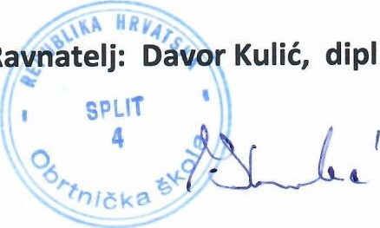

dipl.ing.

Ravnatelj: